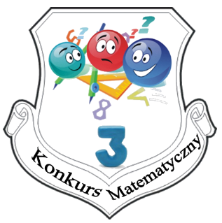
VI Gminny Konkurs Matematyczny

„Matematyczne trójki w Trójce”

DRUŻYNA: Szkoła Podstawowa …………………………….

Łamigłówki matematyczne

1.Ile kwiatków ozdabia cały klocek, jeżeli na każdej ściance jest ich tyle samo?  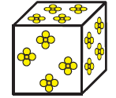  Klocek ozdabia ………………….. . |  | 2. Jaka liczba ukryła się pod  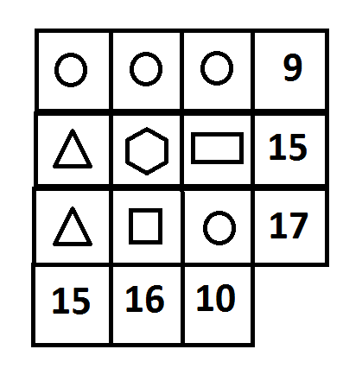  Pod ukryła się liczba……….. .
3. Ile kwadratów jest na tym rysunku?  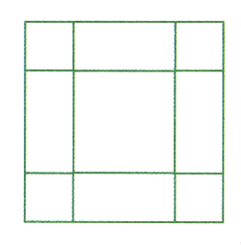  Jest ………………. . |  | 4. Ile klocków brakuje, aby była cała kostka?  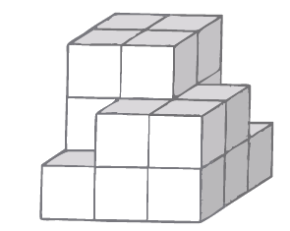  Brakuje ……………………. .
5. Jakiej liczby brakuje?

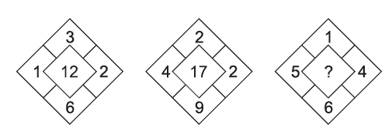
Brakuje liczby ………… .

6. Tomek ma kilka złotych, a Olek ma 3 razy więcej niż Tomek. Razem mają 20 zł. Ile pieniędzy ma Tomek?

Tomek ma ……………….. .

7. Obwód prostokąta wynosi 380 mm. Dłuższy bok ma 12 cm długości. Jaka jest długość krótszego boku?

Długość krótszego boku wynosi …………… .

8. Ile waży worek B ?

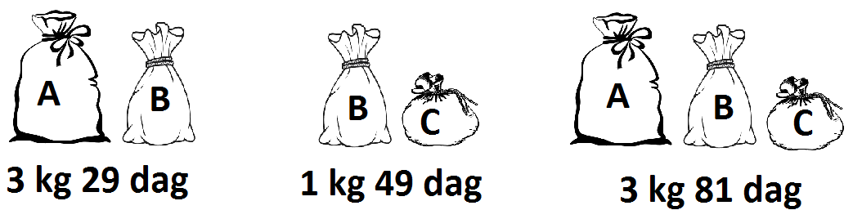

Worek B waży …………… .

